統合型セーフティテクノロジーをコンパクトなユニットに
最新のセーフティ機能を搭載したB&Rのサーボ・アクチュエータ
B&Rはこの度、コンパクトなACOPOSmotorサーボ・アクチュエータにネットワーク・ベースのセーフティ機能を統合しました。 最新のセーフティ・ソリューションを最小の必要面積で実装可能になります。 ACOPOSmotorのセーフティ機能はSIL 3 / PL e / Cat 4まで認証にグレードアップします。
インテリジェントなエンコーダ・システム
エンコーダ・システムについて、B&RはEnDat 2.2インターフェース付属のセーフティ・エンコーダを使用しています。 デジタル・エンコーダは耐干渉性があり、高精度です。 確実に取付けることができ、それぞれのエンコーダは据付ガイドラインに沿ってチェックされているので、エンコーダとモーター・シャフトの接続エラーを排除できます。 位置データは安全な絶対位置決めにも使用できます。
コンパクトで頑丈
ACOPOSmotorユニットはファンレス設計とオイルシールにより、IP65等級の保護を可能にしています。 デイジーチェーンによって、必要なケーブル数を大幅に削減できます。 また、電気系統が直接モーター経由で冷却されるので、ユニットは非常にコンパクトになっています。

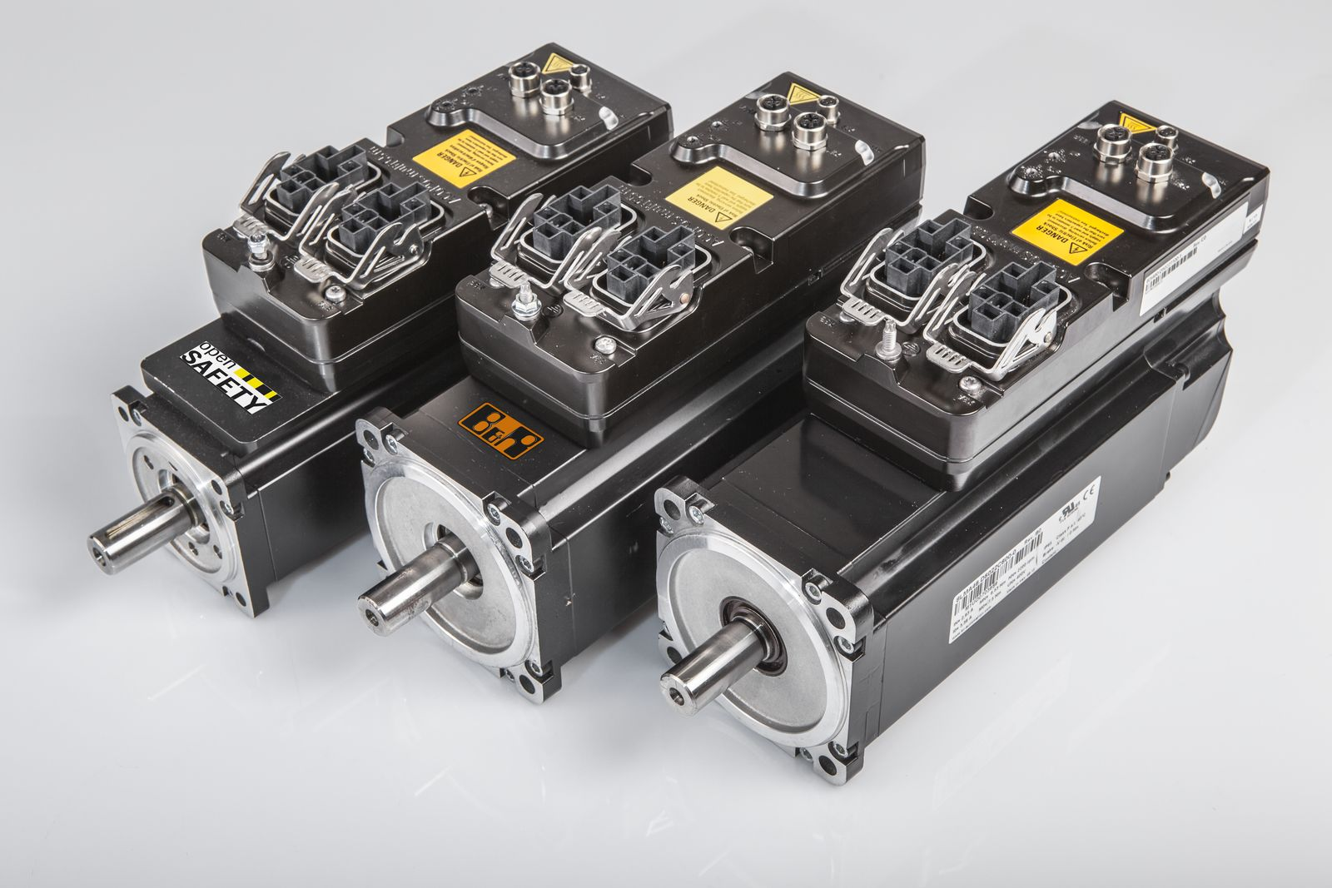
ACOPOSmotorとモーター、ドライブ、セーフティ・テクノロジーが単体のコンパクトなユニット内で組み合わせられます。

B&Rについて
B&Rはオーストリアに本社を置くイノベーティブなオートメーションカンパニーで、世界各地に事務所を展開しています。2017年6月6日より、B&RはABBグループの一員となり、ひとつのビジネスユニットを形成しています。産業用オートメーションのグローバルリーダーとして、B&Rは最先端のテクノロジーと先進的なエンジニアリングを組み合わせ、あらゆる産業のお客様に機械・ファクトリーオートメーション、モーションコントロール、HMI、統合型安全技術など、トータルソリューションをお客様に提供しています。OPCUA、POWERLINKやopenSAFETYなどの産業用フィールドバス通信規格、Automation Studioという強力なソフトウェア開発環境によって、B&Rは常にオートメーションエンジニアリングの新たな未来を描いています。よりいっそうの工程簡素化の実現と、お客様の期待を超えたいというイノベーションスピリットに支えられ、B&Rは産業オートメーションの最前線を走り続けています。
より詳細な情報については、www.br-automation.com/ja をご覧ください。

